
POKÉMON GO,
Le ministère de la Santé avertit les chasseurs de Pokémon

La ministre de la Santé avertit les chasseurs de Pokémon Go : «À tous les dresseurs : sortez, marchez, c'est bon pour la santé ! Mais restez bien attentifs pour éviter l'accident. Bonne chasse ! #PokemonGo».

Marisol Touraine ministre de la santé

Source : Tweeter

Qu’est-ce que « Pokémon Go » ?
Un jeu vidéo pour smartphones utilisant la géolocalisation et la réalité augmentée. Concrètement, l’écran du téléphone affiche une carte des rues et des alentours, enrichie de petites bestioles virtuelles à capturer, les fameux Pokémon.
Source : lemonde.fr

Une capture d’écran d’un smartphone situé en face du Muséum d’histoire naturelles d’Orléans est représentée ci-dessous :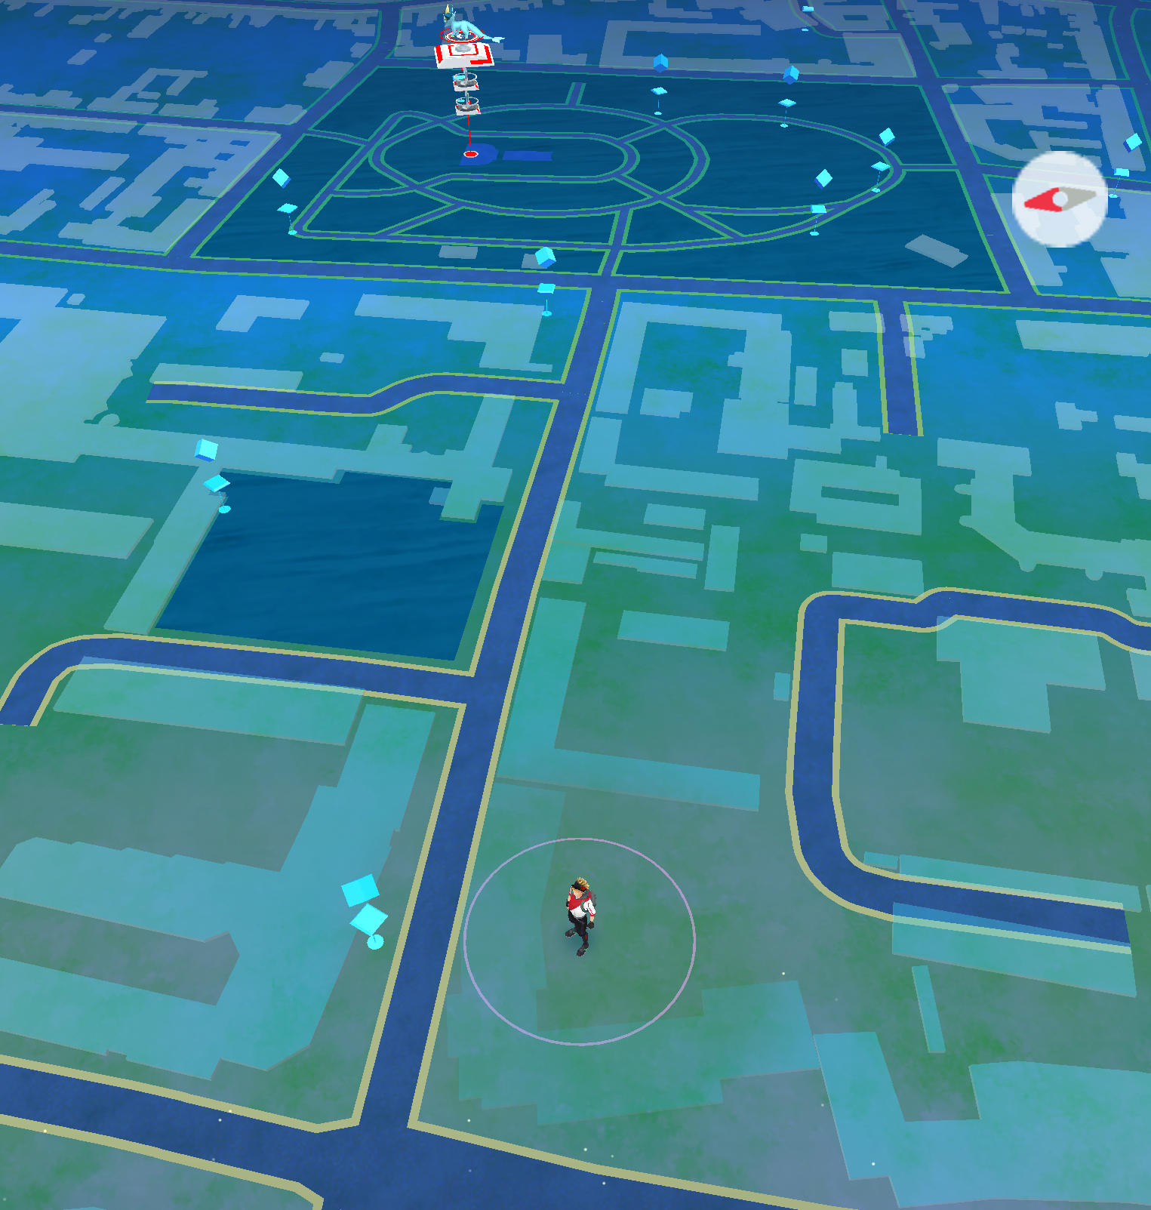
Muséum des sciences naturelles d’Orléans.
Conseil général du Loiret

Problématique : Comment déterminer la distance réelle entre le dresseur et le Pokémon ?

- Où se trouve le Pokémon ?
-Chercher-

...................................................................................................................................................................................

- Devant quel bâtiment devra-t-on passer pour y accéder ?
-Chercher-

...................................................................................................................................................................................

- Suivant quel point cardinal (Nord, Est, Sud, Ouest) doit-on se déplacer ? Justifier.
-Chercher / Communiquer -

...................................................................................................................................................................................

...................................................................................................................................................................................

- Peut-on prendre des mesures directement sur la capture d’écran ? Justifier.
-Communiquer-
...................................................................................................................................................................................

...................................................................................................................................................................................

...................................................................................................................................................................................

- Comment peut-on répondre à cette problématique ? De quelles données aurions-nous besoin ? Comment les obtenir ? Comment allez-vous les exploiter ? Rédiger.
-Raisonner / Communiquer-

Aucun calcul n’est demandé pour l’instant !

...................................................................................................................................................................................

...................................................................................................................................................................................

...................................................................................................................................................................................

...................................................................................................................................................................................

...................................................................................................................................................................................

...................................................................................................................................................................................

...................................................................................................................................................................................

...................................................................................................................................................................................

...................................................................................................................................................................................

...................................................................................................................................................................................

...................................................................................................................................................................................

...................................................................................................................................................................................

...................................................................................................................................................................................

- Réaliser votre démarche et indiquer vos résultats. Rédiger.
-Calculer / Communiquer-

...................................................................................................................................................................................

...................................................................................................................................................................................

...................................................................................................................................................................................

...................................................................................................................................................................................

...................................................................................................................................................................................

...................................................................................................................................................................................

- Répondre à la problématique.
-Communiquer-

...................................................................................................................................................................................

...................................................................................................................................................................................

...................................................................................................................................................................................

